

**Évaluation du plan d’action 2015-2019 sur le trafic d’armes à feu convenu entre l’UE et l’Europe du Sud-Est**

Table des matières

1. Introduction 2

1.1. Contexte 2

1.2. Contenu du plan d’action 3

1.3. Objectifs de l’évaluation et méthodologie 4

2. Mise en œuvre du plan d’action 5

3. Conclusions relatives à l’évaluation 6

3.1. Pertinence 6

3.2. Valeur ajoutée de l’UE et durabilité 8

3.3. Efficacité 9

3.4. Efficacité 13

3.5. Cohérence 15

4. Conclusions 16

# Introduction

## Contexte

L’Union européenne (UE) a pris des mesures strictes dans le cadre de l’union de la sécurité en vue de priver les terroristes et les criminels de leurs moyens d’action. Il leur est ainsi devenu plus difficile: i) d’accéder aux armes à feu et aux précurseurs d’explosifs, ii) de financer leurs activités et iii) de se déplacer sans se faire repérer[1]. Un aspect important de cette action réside dans les mesures visant à: i) contrôler l’acquisition et la détention d’armes[2] et ii) restreindre l’offre d’armes illégales mises à la disposition des criminels et des terroristes[3]. Le trafic d’armes à feu et d’armes légères et de petit calibre (ALPC - ci-après les «armes de petit calibre»)[4] fait partie des activités de base des groupes criminels organisés; il est étroitement lié au terrorisme et il nécessite une réponse forte et appropriée. Les Balkans occidentaux constituent la principale source d’armes à feu et d’armes entrées en contrebande dans l’UE[5]. Ils font dès lors l'objet d'une coopération accrue entre l’UE et ses partenaires dans la région en ce qui concerne les questions de sécurité. Cette coopération prend la forme d’un dialogue politique et d’une assistance opérationnelle et technique[6].

En décembre 2014, l’UE et ses partenaires des Balkans occidentaux ont approuvé un plan d’action sur le trafic d’armes à feu convenu entre l’Union européenne et l’Europe du Sud-Est pour la période 2015-2019.[7] Le plan d’action vise à établir un cadre cohérent de coopération entre l’Union et la région en définissant des objectifs et des mesures pour intensifier la coopération, en fonction des besoins spécifiques de ces partenaires, et à les aider à mieux lutter contre le trafic d’armes à feu.

La nécessité d’une coopération plus approfondie dans ce domaine a conduit les partenaires d’Europe du Sud-Est à adopter, en 2018, une feuille de route régionale pour un règlement durable du problème de la détention illicite, de l’utilisation abusive et du trafic d’armes légères et de petit calibre (ALPC) et de leurs munitions dans les Balkans occidentaux d’ici à 2024, élaborée à l’initiative de la France et de l’Allemagne et approuvée par le Conseil.[8]

Le centre de documentation d’Europe du Sud-Est et de l’Est sur la lutte contre la prolifération des armes légères et de petit calibre (SEESAC – ci-après le «centre de documentation»), établi à Belgrade en 2002 et financé par l’Union européenne[9] pour servir d’unité d’appui technique, a toujours été l’un des principaux acteurs assurant la coopération entre différentes initiatives et l’utilisation des fonds de l’UE dans la région. Il coordonne notamment des réunions du réseau d’experts en armes à feu en Europe du Sud-Est (SEEFEN - ci-après les «experts des Balkans occidentaux»), qui associe des policiers, des agents des douanes, des procureurs et des experts en balistique. Il comportait également un sous-groupe (le groupe d’experts en armes à feu en Europe du Sud-Est), qui a été mis en place à la suite de l’adoption du plan d’action.

## Contenu du plan d’action

Le plan d’action vise à: i) renforcer l’échange d’informations et de renseignement en matière pénale; ii) renforcer la coopération opérationnelle en matière d’application de la loi; iii) améliorer la collecte et l’échange de statistiques; iv) promouvoir le travail en réseau à tous les niveaux; et v) harmoniser la législation nationale des partenaires des Balkans occidentaux sur les armes à feu avec les normes internationales et celles de l’UE. Ce plan expose plusieurs actions opérationnelles devant être menées au cours de la période 2015-2019 pour atteindre trois objectifs stratégiques.

L’**objectif 1** consiste à moderniser les services répressifs dans les Balkans occidentaux. Trois actions sont prévues pour atteindre cet objectif:

L’action 1 exige de chaque partenaire de l’Europe du Sud-Est qu’il mette en place un correspondant «armes à feu» d’ici à la fin de 2019. Ce correspondant doit utiliser tous les outils disponibles pour tracer les armes à feu, notamment iTRACE[10], iARMS[11] et le système d’analyse d’Europol.

L’action 2 est la création d’un projet pilote de collecte de données.

L’action 3 impose la réalisation d’une étude sur les systèmes d’échange d’information pour améliorer l’analyse stratégique et opérationnelle de l’information.

L’**objectif 2** est d’accroître la confiance mutuelle.

L’action 1 consiste à convoquer des réunions communes d’experts en armes à feu. Un comité mixte d'experts en armes à feu de l’UE et des partenaires des Balkans occidentaux a été encore plus loin en invitant des experts en armes à feu d’Europe du Sud-Est à une réunion du groupe d’experts européens en armes à feu.

L’action 2 était consacrée à l’organisation annuelle de journées d’actions conjointes[12], et à la participation des partenaires des Balkans occidentaux à la plateforme pluridisciplinaire européenne contre les menaces criminelles dans le cadre du cycle politique de l’UE (EMPACT, ci-après la «plateforme sur les armes à feu»).

L’**objectif 3** consiste à développer les capacités, en organisant des activités de formation se rapportant au trafic d’armes à feu. Le comité mixte a également commandé une étude de faisabilité sur la poursuite des remises volontaires d’armes non enregistrées.

## Objectifs de l’évaluation et méthodologie

Le présent rapport explique ce que le plan d’action a permis d'accomplir en matière de lutte contre le trafic illicite d’armes à feu entre l’Union européenne et l’Europe du Sud-Est depuis 2015. Cette évaluation repose principalement sur la consultation des autorités répressives des États membres, des partenaires des Balkans occidentaux, des agences de l’Union telles que l’Agence de l’UE pour la coopération des services répressifs (Europol), l’Agence européenne de garde-frontières et de garde-côtes (Frontex), l’Agence de l’Union européenne pour la formation des services répressifs (CEPOL) et les organisations internationales engagées sur le terrain, par exemple le centre de documentation et l’Office des Nations unies contre la drogue et le crime. Cette consultation comportait un questionnaire que la Commission européenne a envoyé à ces groupes en juin 2018.

Les conclusions tirées de quatre réunions spéciales organisées par la Commission[13] ont alimenté son évaluation.

Le rapport tient également compte des conclusions des réunions des experts des Balkans occidentaux; des réunions opérationnelles en matière répressive; et des réunions de commissions sur les armes de petit calibre dans les Balkans occidentaux.

La Commission a aussi tenu compte d’un certain nombre d’études externes réalisées par des organisations indépendantes.

L’absence d’indicateurs de performance dans le plan d’action a compliqué l’évaluation de la mise en œuvre de ce dernier. L’analyse a en outre été rendue difficile par le degré de détail inégal entre les rapports et la comparabilité limitée des informations au niveau de l’UE. La Commission s’est principalement appuyée sur des rapports qualitatifs, sur la base de témoignages plutôt que de chiffres. Cependant, les chiffres, lorsqu’ils étaient disponibles, confirmaient bien les avis des parties prenantes. Leur convergence garantit la fiabilité de la conclusion et répond aux questions de l’évaluation.

# Mise en œuvre du plan d’action

Dans le cadre de l’action 1, les États membres de l’UE et les pays dans la région ont œuvré à mettre en place des correspondants nationaux pour les armes à feu, appelés «points focaux "armes à feu"». Le centre de documentation a apporté son aide en procurant équipements, formation et conseils spécifiques. Parallèlement, l’UE a adopté un guide de bonnes pratiques en vue de la mise en place des points focaux «armes à feu».[14] Au 31 décembre 2018, il existait quatre points focaux dans les Balkans occidentaux (celui du Kosovo* était pleinement opérationnel; en Albanie, en Macédoine du Nord et en Serbie, les points focaux avaient été mis en place, mais n’étaient pas encore totalement opérationnels).

Au titre de l’action 2, le centre de documentation a élaboré une méthodologie pour les études régionales sur les armes de petit calibre. L’objectif était de promouvoir: i) le renforcement des capacités des services répressifs et ii) un meilleur flux de données pour l’évaluation coordonnée. Les six partenaires ont contribué à cette méthodologie et l’utilisent désormais. Pour la réalisation de cette action, la Commission européenne a alloué 1,5 million d’euros du Fonds pour la sécurité intérieure 2016 à l’Office des Nations unies contre la drogue et le crime (ONUDC) pour la collecte de données et la production de valeurs pertinentes permettant de mesurer les indicateurs relatifs aux partenaires des Balkans occidentaux[15].

Dans le cadre de l’action 3, le centre de documentation a réalisé une étude de faisabilité[16] sur l'interconnexion des systèmes d’enregistrement des armes légères et de petit calibre en Europe du Sud-Est. L’objectif de l’étude était d’approfondir l’analyse stratégique et opérationnelle des informations relatives aux armes à feu licites et d’empêcher leur détournement.

Dans le cadre de l’objectif 2, qui consiste à accroître la confiance mutuelle, la Commission a organisé quatre réunions de coordination entre 2016 et 2018 afin d’évaluer les mesures opérationnelles prises et d’orienter les différentes activités, pour mieux coordonner les interventions dans la région.

La majeure partie de la coopération opérationnelle a été menée dans le cadre du cycle politique de l’UE (la plateforme sur les armes à feu)[17]. Des contrôles coordonnés aux frontières et à l’intérieur du territoire, ciblant les autocars longue distance et les marchands d’armes à feu, ont été organisés chaque année avec le soutien d’Europol. L’Agence européenne de garde-frontières et de garde-côtes (Frontex) a également apporté son soutien au renforcement des vérifications aux frontières dans la région et aux alentours, étant donné que le trafic d’armes à feu relève de la définition de «criminalité transfrontalière» et que l’agence est responsable de ce domaine. Selon Frontex, les Balkans occidentaux constituent une zone opérationnelle importante et l’agence appuie la collecte coordonnée de données sur le trafic d’armes à feu grâce aux indicateurs adoptés dans le cadre du réseau d’analyse des risques dans les Balkans occidentaux, mis en place par Frontex.

Il existe des accords de coopération entre Europol, d’une part, et l’Albanie, la Bosnie-Herzégovine, le Monténégro, la Macédoine du Nord et la Serbie, d’autre part[18]. Grâce à ces accords, il est possible d’échanger des informations et du renseignement et de coopérer sur certaines opérations. Cinq partenaires des Balkans occidentaux[19] ont participé à 16 des 19 actions opérationnelles dans le cadre de la plateforme sur les armes à feu.

Au titre de l’objectif 3, le CEPOL a conclu des modalités de travail avec l’ensemble des partenaires des Balkans occidentaux en matière de formation et de renforcement des capacités (excepté avec la Macédoine du Nord, avec laquelle des négociations sur les modalités de travail sont en cours). L’agence a proposé deux à quatre activités et webinaires de formation par an, ainsi que des modules en ligne et un programme d’échange. En outre, le centre de documentation a élaboré des modules de formation spécialisés sur les points focaux «armes à feu» à l’intention des analystes opérationnels, des enquêteurs judiciaires, des analystes du renseignement en matière pénale et des enquêteurs de la police scientifique. Il a également aidé les institutions gouvernementales à coordonner les activités de contrôle des armes de petit calibre et à harmoniser leur législation nationale avec les normes de l’UE et leurs plans d’action nationaux respectifs.

# Conclusions relatives à l’évaluation

## Pertinence

Le trafic d’armes à feu à destination, au sein et à partir des Balkans occidentaux demeure une menace pour l’ensemble du continent européen. On estime que, dans les Balkans occidentaux, 2,3 millions d’armes détenues par des civils sont enregistrées, tandis que 3,8 millions ne le sont pas[20].

Le détournement d’armes à blanc, d’armes d’alarme et d’armes à gaz transformées illégalement en véritables armes à feu constitue une tendance émergente. La région est un point de transit pour les trafiquants d’armes de ce genre.

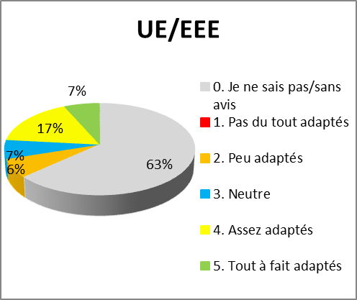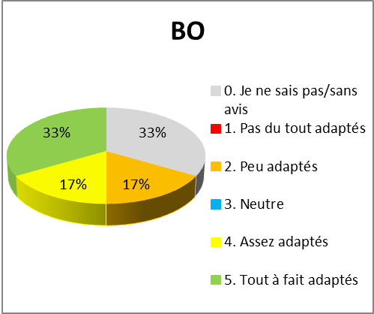

1. **Pertinence du plan d’action par rapport aux besoins actuels[21]**

En général, les partenaires des Balkans occidentaux, davantage que les États membres de l’UE, considéraient le plan d’action et la coopération avec l’UE comme pertinents et importants.

Les parties prenantes consultées ont communiqué une évaluation positive du plan d’action, car il ciblait les structures, la coopération en matière répressive, l’assistance technique et la formation. Les parties prenantes ont toutefois déclaré qu’il conviendrait de développer la coopération avec d’autres pays tels que la Moldavie et l’Ukraine, dans lesquels le contrôle des armes à feu est moins rigoureux. La plateforme sur les armes à feu a également accepté d’étendre l’action opérationnelle actuelle à ces pays. Les parties prenantes consultées ont indiqué que le plan d’action n’accordait pas suffisamment d’attention à la politique pénale, au renforcement des sanctions pénales ni aux procédures pénales. Ces thèmes se sont avérés cruciaux étant donné que, souvent, les sanctions pénales dans les Balkans occidentaux ne visent pas suffisamment le trafic d’armes à feu en tant qu’infraction distincte; ce trafic fait donc rarement l’objet de poursuites par les autorités nationales. Les parties prenantes ont également mis en évidence le manque d’attention accordée aux activités de sensibilisation pour la gestion des stocks, la réduction des excédents ou la dimension de genre (sous-représentation des femmes, sensibilisation aux violences liées au genre).

Globalement, les parties prenantes ont indiqué que, bien qu’il ait fortement contribué à améliorer la coopération contre le trafic d’armes à feu, le plan d’action doit encore être peaufiné et actualisé.

**Principales constatations**

* Le plan d’action a été axé sur les principaux aspects de la lutte contre le trafic d’armes à feu, en tenant compte des structures administratives communes, de la manière convenue de travailler et des besoins communs en matière de formation.
* Il a encouragé la collecte coordonnée de données pour l’évaluation de la menace et a recensé des menaces communes.
* Il a encouragé les contrôles ciblés et coordonnés conjoints, avec le soutien des agences de l’UE.
* Le plan d’action n’a pas accordé suffisamment d’attention à la politique pénale, au renforcement des sanctions pénales et aux procédures pénales.
* Il ne lutte pas suffisamment contre les éventuelles menaces futures liées aux trafics depuis l’Ukraine et la Moldavie ou vers ces pays.
* Les partenaires des Balkans occidentaux sont, dans l’ensemble, plus actifs que les États membres de l’UE.
* Le plan d’action ne prend pas suffisamment en considération la question des politiques et sanctions pénales ni de la réduction des stocks.

## Valeur ajoutée de l’UE et durabilité

Aucun lien de causalité direct ne peut être établi entre les activités mentionnées dans le plan d’action et les tendances qui caractérisent actuellement le trafic d’armes à feu, influencées par une série d’autres facteurs et d’initiatives individuelles ou bilatérales. L’absence d’indicateurs de performance dans le plan d’action ainsi que le degré de détail inégal entre les différents rapports ont également accru la difficulté de quantifier la valeur ajoutée de l’UE inhérente au plan d’action.

La majorité des parties prenantes consultées a néanmoins reconnu que le plan d’action avait une valeur ajoutée. L’importance du rôle joué par la Commission européenne en tant que coordinatrice a été saluée, car la Commission apporte une aide en offrant une enceinte dans laquelle les services répressifs peuvent rencontrer les partenaires des Balkans occidentaux, nouer des liens avec eux et renforcer leur coopération. Les parties prenantes ont fait remarquer qu’à lui seul, cet élément peut être considéré comme une réalisation majeure dans une région en proie à d’importantes tensions politiques.

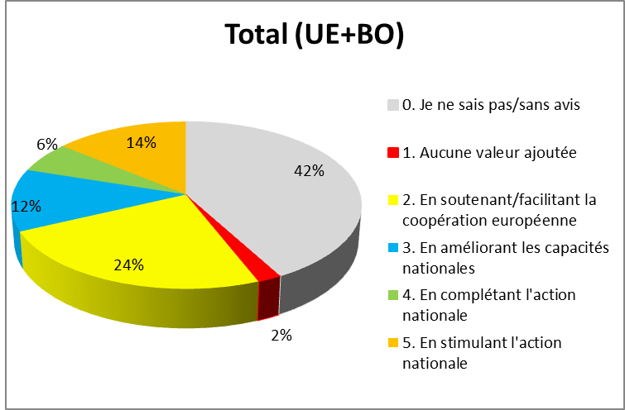

1. **Principaux aspects de valeur ajoutée du plan d’action[22]**

En ce qui concerne la coopération opérationnelle, l’organisation de contrôles ciblés et coordonnés conjoints a été largement saluée, car elle facilite la collecte de renseignement et le partage d’informations et recense les blocages.

La plupart des partenaires des Balkans occidentaux se sont félicités du soutien apporté par Europol à la coopération opérationnelle, par la participation de son centre opérationnel et l’établissement de rapports de renseignement 24 heures sur 24, 7 jours sur 7. Certains partenaires ont toutefois estimé que ce soutien n'avait pas produit de retour d’informations en temps utile ni d'analyse du renseignement pratique. Europol n’a en effet pu communiquer qu’un faible nombre de dossiers de renseignement liés aux Balkans occidentaux (5,4 % de l’ensemble des dossiers en 2017 et 7,6 % en 2018)[23]. Les partenaires ont estimé que d’autres agences, telles qu’Eurojust et Frontex, n’avaient apporté qu’une contribution marginale. Dans les Balkans occidentaux, Eurojust n’a appuyé aucune équipe commune d’enquête sur le trafic d’armes à feu; la participation de Frontex et le recours aux services de fusion d’Eurosur[24] n’ont pas fourni d’informations suffisamment utiles pour permettre des saisies importantes d’armes à feu[25].

Toutes les parties prenantes de l’UE et des Balkans occidentaux ont jugé positives les réunions des experts des Balkans occidentaux, qui ont facilité la mise en place des points focaux «armes à feu» dans les Balkans occidentaux. En outre, ces réunions ont rendu plus aisée la participation des services répressifs au plan d’action opérationnel 2019 de la plateforme sur les armes à feu.

La pérennité des résultats obtenus dans le cadre du plan d’action dépend dans une large mesure de la poursuite de ce dernier et des modalités de cette poursuite à l'avenir. La simple prolongation du plan, sans tenir compte des nouvelles réalités et des besoins recensés, n’aurait probablement aucun effet notable.

Le plan d’action s’est toutefois révélé être un document dynamique qui a non seulement fixé des objectifs généraux et spécifiques, mais également permis au comité mixte entre les experts en armes à feu de l’UE et les experts des partenaires d’Europe du Sud-Est de s'appuyer sur ses conclusions et de définir des objectifs et des activités spécifiques pour le mettre en œuvre.

**Principales constatations**

* Le plan d’action a établi un cadre global de coopération en offrant une enceinte dans laquelle les services répressifs peuvent se rencontrer, nouer des liens et renforcer la coopération.
* Évaluation par les pairs et encouragements à mettre en place des points focaux nationaux et à suivre des formations conjointes.
* Participation totale, sur un pied d’égalité avec les États membres de l’Union, à la priorité «armes à feu» de l’EMPACT.
* Participation modeste des agences de l’UE (Europol, Eurojust et Frontex) aux activités du plan d’action.

## Efficacité

Ainsi qu'il a été expliqué à la section 3.2, deux facteurs ont compliqué l’évaluation de l’efficacité du plan: l’absence d’indicateurs de performance dans le plan d’action et le degré de détail inégal entre les rapports. Lors de son évaluation, la Commission ne bénéficiait que d’un accès limité aux informations opérationnelles d’Europol, des États membres de l’Union et des partenaires d’Europe du Sud-Est. Les dossiers de saisie et d’opérations conjointes ont rarement fourni des informations détaillées permettant d’évaluer les itinéraires du trafic et les méthodes opérationnelles des trafiquants. La Commission a en outre reçu des chiffres contradictoires qui ont compliqué l’évaluation de la participation des pays. Les statistiques relatives aux saisies, aux remises volontaires et aux destructions d’armes n’étaient pas suffisamment détaillées pour permettre la réalisation d’analyses de tendances et de comparaisons entre les pays.

Les parties prenantes consultées ont exprimé des sentiments mitigés quant à l’efficacité du plan d’action. Les activités liées à la modernisation des services répressifs (objectif 1) étaient généralement considérées comme plus efficaces que celles liées à l'accroissement de la confiance mutuelle et de la coopération effective (objectif 2). De la même façon, les parties prenantes ont également exprimé des sentiments mitigés quant aux activités liées à l’amélioration de la formation et au renforcement des capacités (objectif 3).

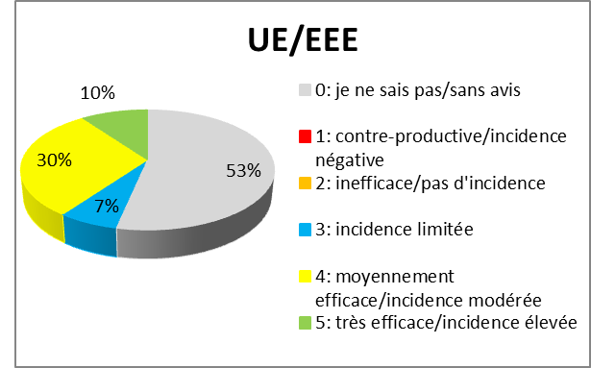 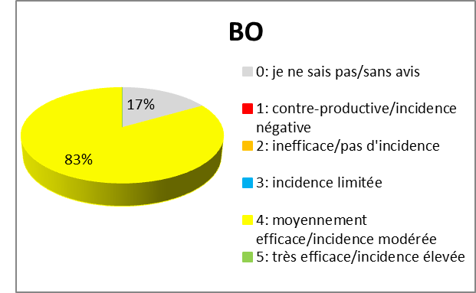

1. **Efficacité des actions menées au titre de l’objectif 1[26]**

En ce qui concerne l’objectif 1, la collecte harmonisée des données sur les saisies d’armes à feu constitue toujours l’une des principales pierres d’achoppement tant dans l’UE que dans les Balkans occidentaux. Seuls 16 États membres de l’UE[27] et quatre partenaires des Balkans occidentaux[28] participent à l’étude globale de l’ONUDC sur les armes à feu financée par l’UE, ce qui restreint l’efficacité de l’étude. Ce faible taux de participation est dû au fait que seuls quelques points focaux sont suffisamment opérationnels pour fournir les données requises. Aucun modèle reprenant les exigences standard minimales en matière de renseignement n’a été élaboré et les services répressifs estimaient souvent qu’un modèle limiterait l’utilité des informations échangées.

La législation nationale des partenaires des Balkans occidentaux a généralement été alignée sur le droit de l’Union[29], mais la révision de la directive sur les armes à feu[30] et ses mesures d’exécution imposent aux partenaires d'apporter des modifications législatives, en particulier en ce qui concerne les normes de neutralisation et de marquage des armes à feu.

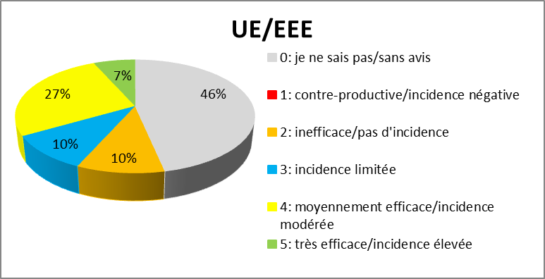 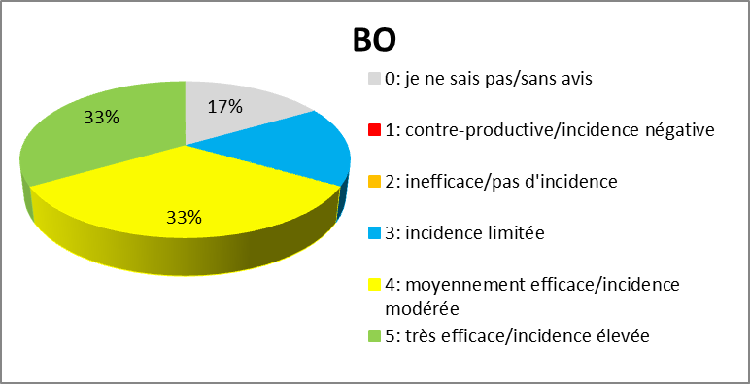

1. **Efficacité des actions menées au titre de l’objectif 2[31]**

En ce qui concerne l’objectif 2, les parties prenantes étaient généralement satisfaites de l’efficacité des réunions communes, mais indiquaient toutefois que le fait que des participants soient des enquêteurs de niveau intermédiaire qui avaient besoin d'autorisations et d'instructions pour prendre la parole dans les réunions internationales et qui n’étaient pas toujours informés d’évolutions plus larges survenues au sein de leurs institutions respectives nuisait parfois à cette efficacité.

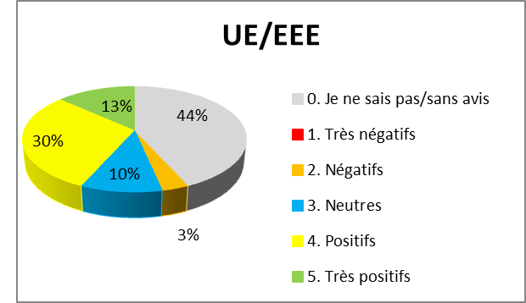 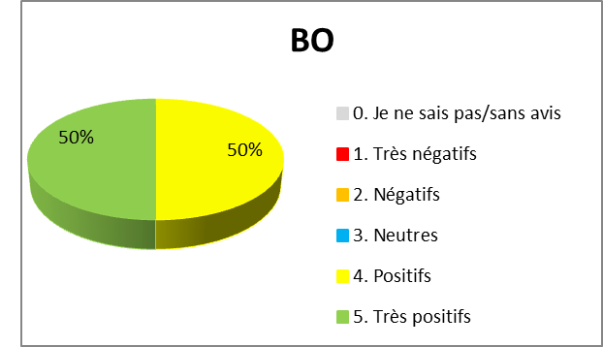

1. **Efficacité des réunions communes UE-Balkans occidentaux[32]**

Une forte rotation du personnel dans les services répressifs nationaux des partenaires des Balkans occidentaux a compliqué la coopération quotidienne et les échanges d’informations. Les données disponibles démontraient toutefois l’aptitude des participants à tirer des enseignements des difficultés rencontrées lors des contrôles ciblés et coordonnés conjoints. Ce constat est illustré par le nombre croissant de messages échangés par l’intermédiaire de l’application de réseau d’échange sécurisé d’informations (SIENA) dans le cadre d’opérations ciblées conjointes (comme le montre le graphique 6). Le nombre d’armes à feu saisies (au cours des journées d’action et lors des enquêtes de suivi) est également en constante augmentation (comme le montre le graphique 7).

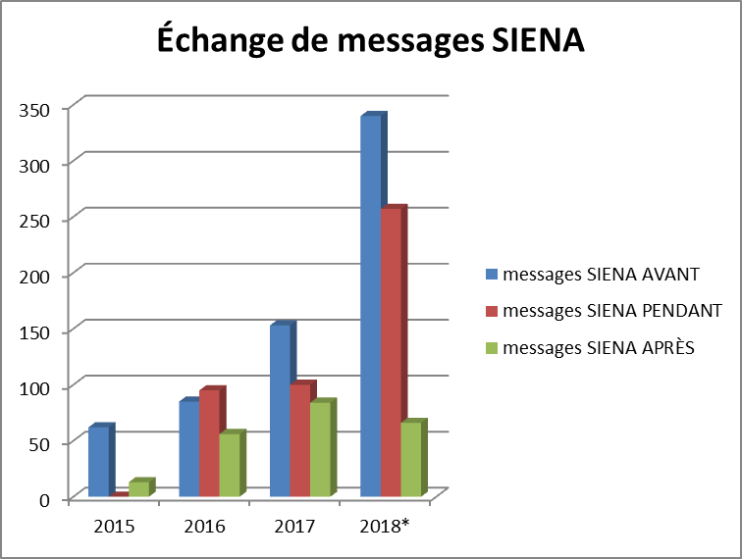 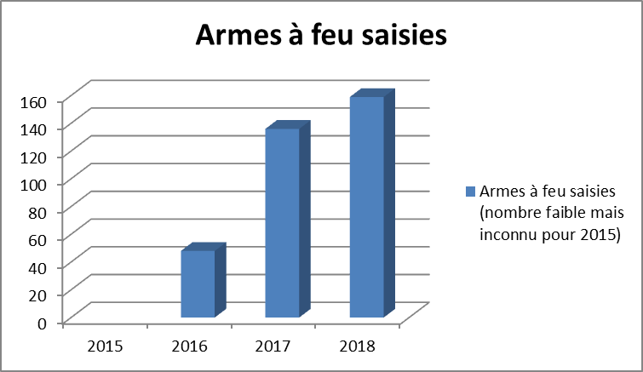

|  |  |
| --- | --- |
| 1. **[33]** | 1. **[34]** |

Sur le terrain, les contrôles aux frontières entre les partenaires des Balkans occidentaux ont montré leur inefficacité. Bien qu’il soit prouvé que les armes à feu circulent dans l’ensemble des Balkans occidentaux, en provenance et à destination de l’Union européenne, comme le reconnaissent toutes les parties prenantes et toutes les évaluations du renseignement, les saisies ont rarement lieu aux frontières, mais principalement à l’intérieur du territoire. Plusieurs parties prenantes ont également signalé des lacunes: les garde-frontières et les agents des douanes ne s’appuient pas suffisamment sur le profilage de risque et sur les renseignements antérieurs; ils ne sont pas spécifiquement formés pour détecter les armes à feu, ne sont pas équipés de manière appropriée. Ils ciblent des points de passage frontaliers sans avoir de stratégie précise pour contrôler le reste des frontières terrestres empruntées par les contrebandiers.

La coopération opérationnelle entre l’UE et les Balkans occidentaux a permis de déceler plusieurs faiblesses dans les procédures pénales de chaque pays des deux régions: les techniques d’enquête spéciales diffèrent sensiblement d’un pays à un autre et les livraisons surveillées sont limitées en raison d’une réticence générale à autoriser ces opérations dans les pays de transit. Les parties prenantes étaient également d'avis qu’un cadre législatif commun favorable au niveau national pourrait être propice à des échanges d’informations plus efficaces, à des fins de renseignement, en dehors d’enquêtes spécifiques.

Dans le domaine de la criminalistique (notamment la balistique), les technologies varient sensiblement dans toute la région, ce qui empêche les échanges et la comparaison entre plusieurs pays. L’analyse balistique et les comparaisons internationales sont réalisées au cas par cas. Elles ne sont ni systématiques ni totalement automatisées.

En ce qui concerne l’objectif 3, il convient de noter que la participation des partenaires des Balkans occidentaux aux formations proposées par le CEPOL a sensiblement augmenté. Les chiffres montrent une participation inégale des États membres de l’UE, sans toutefois révéler de tendance spécifique, et un taux de participation stable et faible.[35] Deux pays se démarquent du point de vue de la participation: la Grèce et le Portugal présentent un nombre considérablement plus élevé de stagiaires assistant effectivement à des webinaires (66 et 15 stagiaires en moyenne à des webinaires, respectivement).

Plusieurs parties prenantes regrettaient toutefois le manque de formations suffisamment pratiques; elles ont également recensé des besoins en matière d’équipes communes d’enquête et sur des thèmes particuliers, tels que les armes à feu transformées, ainsi que pour des activités de sensibilisation spécifiques destinées aux agents des douanes et aux garde-frontières.

**Principales constatations**

* Activités menées au titre du plan d’action afin de moderniser les services répressifs.
* Rapprochement des législations des Balkans occidentaux par rapport aux normes de l’UE.
* Organisation de réunions conjointes pour créer un espace unique de dialogue et d’échange de bonnes pratiques entre experts en armes à feu.
* Amélioration constante de l’échange d’informations et de la coopération opérationnelle lors des contrôles ciblés et coordonnés conjoints.
* Réaction positive des pays des Balkans occidentaux aux possibilités de formation et de renforcement des capacités.
* Absence d’indicateurs de performance qui auraient permis une évaluation exhaustive des progrès vers la réalisation des objectifs.
* Points focaux nationaux pas encore mis en place ni opérationnels dans tous les pays, et par conséquent:
  + absence de collecte harmonisée des données sur les saisies d’armes à feu;
  + absence d’alimentation systématique de la base de données iArms;
  + absence de traçage systématique des armes saisies;
  + absence de comparaisons transfrontalières et d’analyse balistique systématique ou automatisée.
* Les contrôles aux frontières dans les Balkans occidentaux se sont révélés inefficaces pour détecter le trafic d’armes à feu, essentiellement en raison du manque d’information, de formation et d’équipements des garde-frontières et des agents des douanes.
* Inefficacité des outils d’enquête pendant les opérations transfrontalières, imputable à la divergence des cadres juridiques.

## Efficacité

La réalisation d’une analyse coûts-bénéfices du plan d’action a été limitée par le fait que les chiffres et les informations sont presque inexistants, surtout en ce qui concerne les coûts financiers.

En principe, la plateforme sur les armes à feu peut apporter un soutien financier substantiel aux États membres de l’UE et aux partenaires des Balkans occidentaux. Ce soutien financier peut couvrir des dépenses telles que les coûts de participation aux journées d’action communes, les récompenses accordées au public pour la fourniture d’informations, le financement d’équipements spéciaux et la location de locaux pour les opérations sous couverture. Il est mis à disposition par différents fonds, tels que le Fonds pour la sécurité intérieure de la DG HOME; l’instrument d’aide de préadhésion (2015-2020); l’instrument contribuant à la stabilité et à la paix (2014-2020) et la politique étrangère et de sécurité commune (2017-2019). Il apparaît toutefois que les officiers de liaison des États membres de l’UE dans les partenaires des Balkans occidentaux et les enquêteurs nationaux ne sont pas bien informés de l’existence de ces dispositifs et ont principalement recours aux financements nationaux et à la coopération purement bilatérale.

Au fil des années, la coopération opérationnelle entre l’Union européenne et les partenaires des Balkans occidentaux ne s’est pas améliorée, voire a diminué. C’est ce que révèle le nombre décroissant de messages SIENA (en dehors des opérations de contrôle conjoint) échangés par les partenaires des Balkans occidentaux: il est passé de 67 % en 2017 à 29 % en 2018. La même tendance peut être observée pour les dossiers partagés avec Europol: alors que le nombre de messages a augmenté entre 2017 et 2018 pour les États membres de l’UE (passant de 26 à 29), il a diminué pour les partenaires des Balkans occidentaux (passant de 4 à 2)[36].

En matière de formation, le CEPOL a décidé de couvrir les dépenses des participants de chaque partenaire des Balkans occidentaux à ses activités (6 en 2016 et 2017, et 4 en 2018). Le nombre de participants envoyés par ces pays était deux fois supérieur au nombre de financements reçus (alors que les États membres de l’UE ont envoyé de 1,62 à 1,69 fois plus de participants que le nombre financé par le CEPOL)[37]. Cette situation témoigne d’un engagement et d’un intérêt proportionnellement supérieurs, de la part des partenaires des Balkans occidentaux, à ceux des États membres de l’Union en ce qui concerne les possibilités de formation transnationale et, par conséquent, d’un rapport coût/efficacité élevé. Le centre de documentation a également proposé des formations pratiques utiles à l’intention des agents des services répressifs dans toute la région. Par exemple, il a mis en place une plateforme d’identification des armes destinée à aider les services répressifs à: i) recenser les armes, munitions et explosifs saisis, et ii) produire des rapports pour des enquêtes pénales ultérieures. Il est toutefois difficile d’évaluer l’efficacité des formations, étant donné que les organisateurs n’ont fourni aucune analyse des formations en cascade (à savoir des formations ultérieures au niveau national dispensées par des participants à des formations régionales). La majorité des participants aux formations qui ont été consultés ne se sont pas prononcés au sujet des formations qu’ils ont suivies. Ceux qui ont exprimé un avis ont souligné le manque de conseils pratiques sur la mise en place d’équipes communes d’enquête et sur des thèmes spécifiques tels que les armes à feu transformées.

**Principales constatations**

* Appui utile de la priorité «armes à feu» de l’EMPACT à la coopération opérationnelle.
* Taux de participation et d’intérêt élevés chez les partenaires des Balkans occidentaux pour les formations proposées par le CEPOL et le SEESAC.
* Données insuffisantes sur les résultats concrets. Manque de de connaissance de l'aide apportée par l’EMPACT ou par d’autres outils de l’UE.
* Échanges d’informations entre Europol et les pays occidentaux ne donnant pas des résultats satisfaisants pour toutes les parties concernées.

## Cohérence

La Commission européenne s’est efforcée d'assurer la complémentarité de l’ensemble des mesures prises par les parties prenantes. Cela réduira le risque de chevauchement et améliorera la coopération dans les enquêtes relatives à la criminalité transfrontalière, conformément aux conclusions du Conseil du 13 décembre 2006[38]. Le trafic d’armes à feu figurait également dans le plan d’action conjoint relatif à la lutte contre le terrorisme dans les Balkans occidentaux du 5 octobre 2018[39]. La plateforme sur les armes à feu et les activités du centre de documentation ont également été inscrites dans l’approche de la gouvernance intégrée en matière de sécurité intérieure (IISG) pour les Balkans occidentaux, qui repose sur trois piliers: la lutte contre le terrorisme, la lutte contre la grande criminalité organisée et la sécurité des frontières[40].

L’organe de coordination de l’IISG a reconnu que le centre de documentation facilite la coordination des activités de contrôle des armes et de lutte contre le trafic illicite d’armes à feu, ce qui garantira la cohérence avec d’autres domaines de travail et groupes d’experts.

La coopération entre l’UE et la région d’Europe du Sud-Est demeure difficile à cause de l’existence d’une multitude de parties prenantes, qui ne sont pas toujours coordonnées. Différents pays et organisations internationales, telles que Small Arms Survey, le Centre de maintien de l’ordre de l’Europe du Sud-Est, l’Organisation du traité de l’Atlantique Nord (OTAN), l’ONUDC ou l’Organisation pour la sécurité et la coopération en Europe (OSCE), sont également actifs dans la région. Toutefois, la coordination des activités de ces groupes avec le centre de documentation, la plateforme sur les armes à feu et la gouvernance intégrée en matière de sécurité intérieure est floue.

De nombreuses parties prenantes ont évoqué une duplication inutile des réunions, les mêmes participants ayant les mêmes discussions. À l’inverse, en raison d’un manque de coordination interne et de partage des informations, les représentants des pays assistent souvent à des réunions sans savoir au préalable que des discussions ou des présentations similaires ont déjà eu lieu sous des formes similaires.

Plusieurs canaux de financement [tels que l’instrument d’aide de préadhésion, dont l’instrument d’assistance technique et d’échange d’informations (TAIEX), le Fonds pour la sécurité intérieure] ont été à l’origine d’incohérences et d’un manque de coordination. Ces problèmes ont toutefois été traités et résolus avec l’aide de la Commission. L’un des problèmes qui se posent encore est le fait que les financements de la politique étrangère et de sécurité commune sont parfois accordés sans qu’il y ait une vue d’ensemble des autres activités similaires dans la région.

Enfin, la cohérence entre le plan d’action et la feuille de route régionale a été assurée. La Commission, la plateforme sur les armes à feu, Europol et le centre de documentation ont tous été étroitement associés à l’élaboration de l’évaluation des besoins dans la feuille de route régionale et à la définition de ses objectifs.

**Principales constatations**

* Forte cohérence avec d’autres stratégies globales, notamment la stratégie de l’UE sur les armes légères et de petit calibre et la feuille de route régionale.
* Coordination étroite avec l’évolution de la législation de l’UE sur le contrôle des armes à feu, afin de rapprocher les législations des Balkans occidentaux des normes de l’UE, et cohérence assurée avec les instruments internationaux.
* Faible cohérence entre les activités des différentes parties prenantes; nombreux chevauchements; absence de structure de pilotage intégrée dans l’organisation des différentes activités.
* Absence d’approche budgétaire intégrée et globale au niveau de l’UE.

# Conclusions

L’UE et les partenaires des Balkans occidentaux sont confrontés à des défis communs.

C’est au niveau de l’amélioration du travail en réseau, de l’échange d’informations et de la mise en place des fondements d’une coopération future que la valeur ajoutée du plan d’action était la plus visible.

L’évaluation du plan d’action montre toutefois que plusieurs actions prévues n’ont pas encore été pleinement mises en œuvre, ce qui a réduit l’efficacité du plan d’action. C’est notamment le cas pour la mise en place de points focaux «armes à feu», qui sont nécessaires à de véritables stratégies de répression, à la coordination, au renseignement et à l’échange d’informations, tant au niveau national qu’européen. Il n’existe toujours pas de collecte harmonisée des données sur les saisies d’armes à feu, qui permettrait l'adoption d’une politique fondée sur des données factuelles et une véritable évaluation fiable des tendances en matière de trafic. De même, les parties prenantes n’ont pas établi de modèle type de rapport pour l’échange d’informations, contrairement à ce que prévoit le plan d’action.

L’évaluation démontre également que l’efficacité du plan d’action pourrait être améliorée. Par exemple, pour que les réunions communes puissent produire des résultats concrets, des instructions claires fournies aux participants, qui devraient être autorisés à donner un avis ou une contribution sur les éventuels résultats attendus, seraient bénéfiques. De nombreuses parties prenantes ont estimé que les formations auraient été plus efficaces si elles avaient été axées sur des cas pratiques, sur la mise en place d’enquêtes conjointes et sur des thèmes spécifiques tels que les armes à feu transformées.

En ce qui concerne la portée géographique, les activités se sont concentrées sur les Balkans occidentaux, mais des défis futurs pourraient justifier de couvrir effectivement toute l’Europe du Sud-Est, y compris la République de Moldavie et l’Ukraine, afin de mettre en place des solutions à l’épreuve du temps dans le voisinage oriental de l’UE.

Les États membres et les partenaires des Balkans occidentaux devraient désormais traduire leurs engagements politiques en priorités opérationnelles et en résultats. Une coordination étroite entre les États membres, les partenaires des Balkans occidentaux, les agences de l’UE et les organisations internationales est nécessaire pour obtenir des résultats concrets et de meilleure qualité en matière de lutte conjointe contre le trafic d’armes à feu. Dans ce contexte, la feuille de route régionale présente une évaluation exhaustive des besoins pour une future politique dans la région. Des objectifs opérationnels par pays, des indicateurs de performance plus détaillés et une structure budgétaire et de pilotage claire pourraient venir compléter la feuille de route. La Commission est prête à aider les États membres, les partenaires des Balkans occidentaux, les agences de l’UE et les organisations internationales à relever ces défis. Les différentes parties prenantes consultées ont jugé qu'un plan d'action était nécessaire. De manière générale, il devra être tenu compte de la présente évaluation du plan d’action pour assurer la continuité de la coopération dans ce domaine à l’avenir.

1. Pour une vue d’ensemble, voir le dix-huitième rapport sur les progrès accomplis dans la mise en place d’une union de la sécurité réelle et effective [COM(2019) 145 final du 20.3.2019].
2. Voir la directive (UE) 2017/853 (175.2017) modifiant la directive 91/477/CEE du Conseil relative au contrôle de l’acquisition et de la détention d’armes.
3. Voir le plan d’action contre le trafic et l’utilisation illicite d’armes à feu et d’explosifs [COM(2015) 624 final du 2.12.2015] publié en décembre 2015.
4. Les armes légères et de petit calibre (ALPC) et leurs munitions sont des armes de qualité militaire qui comprennent a) des armes de petit calibre: fusils d’assaut; fusils et carabines semi-automatiques de qualité militaire revolvers et pistolets à chargement automatique de qualité militaire; fusils-mitrailleurs; mitraillettes, y compris les pistolets mitrailleurs; b) des armes légères: mitrailleuses lourdes; canons, obusiers et mortiers d’un calibre inférieur à 100 mm; lance-grenades; canons sans recul; roquettes tirées à l’épaule et autres systèmes de défense antichars et antiaériens qui tirent des projectiles, y compris les systèmes antiaériens portables (MANPADS), pour autant qu’il s’agisse d’armes portables individuelles ou collectives; c) pièces d’ALPC; d) accessoires pour ALPC (tels que dispositifs à vision de nuit, silencieux, etc.); et d) munitions pour ALPC.

   Le terme «armes à feu» a une portée plus large qui couvre à la fois les armes à feu de qualité civile et les armes à feu de qualité militaire. Le protocole des Nations Unies du 11 juillet 2001 relatif aux armes à feu entend par «arme à feu», toute arme à canon portative qui propulse des plombs, une balle ou un projectile par l’action d’un explosif, ou qui est conçue pour ce faire ou peut être transformée à cette fin, à l’exception des armes à feu anciennes et de leurs répliques. Il est à noter que certaines armes légères, telles que les lance-roquettes, ne sont pas des armes à feu. Le terme «armes à feu» ne couvre donc pas la totalité des armes de petit calibre.
5. Europol, Évaluation de la menace que représente la grande criminalité organisée (SOCTA, en anglais uniquement), 2017, <https://www.europol.europa.eu/socta/2017/>
6. Albanie, Serbie, Bosnie-Herzégovine, Monténégro, Macédoine du Nord et Kosovo*. Dans le présent document, toute référence au Kosovo est sans préjudice des positions sur le statut et est conforme à la résolution 1244 (1999) du Conseil de sécurité des Nations unies ainsi qu’à l’avis de la Cour internationale de justice sur la déclaration d’indépendance du Kosovo.
7. 14 novembre 2014, document 15516/14 du Conseil, adopté par le Conseil lors des réunions des 4 et 5 décembre 2014 (document 16526/14 du Conseil); Forum ministériel UE - Balkans occidentaux sur la justice et les affaires intérieures, organisé le 12 décembre 2014 à Belgrade.
8. Décision (PESC) 2018/1788 du Conseil du 19 novembre 2018 à l’appui du centre de documentation d’Europe du Sud-Est et de l’Est sur la lutte contre la prolifération des armes légères et de petit calibre pour la mise en œuvre de la feuille de route régionale sur la lutte contre le trafic d’armes dans les Balkans occidentaux (JO L 293 du 20.11.2018, p. 11 à 23).
9. Décision 2002/842/PESC du Conseil du 21 octobre 2002mettant en œuvre l’action commune 2002/589/PESC en vue d’une contribution de l’Union européenne à la lutte contre l’accumulation et la diffusion déstabilisatrices des armes légères et de petit calibre dans le Sud-Est de l’Europe (JO L 289 du 26.10.2002, p. 1), prorogée et modifiée à plusieurs reprises et en dernier lieu par la décision (PESC) 2016/2356 du Conseil du 19 décembre 2016 à l’appui des activités de désarmement et de maîtrise des armements menées en Europe du Sud-Est par le centre régional pour l'Europe du Sud-Est d'échange d'informations pour la réduction des armes légères, dans le cadre de la stratégie de l’Union européenne de lutte contre l’accumulation illicite et le trafic des ALPC et de leurs munitions (JO L 348 du 26.12.2016, p. 60 - 71).
10. iTrace est un projet financé par l’Union européenne, qui fournit aux décideurs politiques des données dynamiques et quantifiées sur les transferts d'armes conventionnelles, de munitions et de matériel connexe détournés.
11. Le système de gestion des données sur les armes illicites et du traçage des armes d’Interpol (iARMS) est un outil de pointe qui facilite l’échange d’informations et la coopération judiciaire entre les services répressifs au sujet de la circulation internationale des armes à feu illicites ainsi que des armes à feu licites qui ont servi à commettre un crime.
12. Une journée d’action conjointe désigne une ou plusieurs journées pendant laquelle ou lesquelles des contrôles coordonnés sont menés par les services répressifs de différents pays, ciblant des groupes criminels organisés participant au trafic d’armes à feu.
13. Le 26 janvier 2016, le 30 novembre 2016, le 26 janvier 2018 et le 24 septembre 2018.
14. 15 mai 2018, document 8586/18 du Conseil.
15. <https://www.unodc.org/unodc/en/firearms-protocol/data-collection-and-analysis.html>
16. <http://www.seesac.org/publication/p2.html>
17. Conclusions du Conseil sur la création et mise en œuvre d’un cycle politique de l’UE pour lutter contre la grande criminalité internationale organisée (doc. 15358/10 COSI 69 ENFOPOL 298 CRIMORG 185 ENFOCUSTOM 94 du 10.6.2011).
18. Le 9 décembre 2013, le 31 août 2016, le 29 septembre 2014, le 22 décembre 2011 et le 16 janvier 2014, respectivement.
19. L’Albanie, la Bosnie-Herzégovine, la Macédoine du Nord, le Monténégro et la Serbie.
20. *Strengthening Resilience in the Western Balkans*, op. cit.
21. Réponses au questionnaire envoyé aux services répressifs en juin 2018.
22. Réponses au questionnaire envoyé aux services répressifs en juin 2018.
23. Source: Europol.
24. Système européen de surveillance des frontières.
25. L’Albanie, la Bosnie-Herzégovine, la Macédoine du Nord, le Monténégro et la Serbie.
26. Réponses au questionnaire envoyé aux services répressifs en juin 2018.
27. AT, BE, CZ, DK, EL, ES, FI, HR, LT, NL, PT, RO, SE, SI, SK, UK.
28. AL, BiH, MD, ME.
29. Notamment la directive 91/477/CEE du Conseil relative au contrôle de l’acquisition et de la détention d’armes (JO L 256 du 13.9.1991, p. 51); le règlement (UE) nº 258/2012 du Parlement européen et du Conseil du 14 mars 2012 portant application de l’article 10 du protocole des Nations unies contre la fabrication et le trafic illicites d’armes à feu, de leurs pièces, éléments et munitions, additionnel à la convention des Nations unies contre la criminalité transnationale organisée (protocole relatif aux armes à feu) et instaurant des autorisations d’exportation, ainsi que des mesures concernant l’importation et le transit d’armes à feu, de leurs pièces, éléments et munitions (JO L 94 du 30.3.2012, p. 1 - 15).
30. Directive (UE) 2017/853 du 17 mai 2017 modifiant la directive 91/477/CEE du Conseil relative au contrôle de l’acquisition et de la détention d’armes (JO L 137 du 24.5.2017, p. 22 - 39).
31. Réponses au questionnaire envoyé aux services répressifs en juin 2018.
32. Réponses au questionnaire envoyé aux services répressifs en juin 2018.
33. Sources: Europol, EMPACT. Les chiffres de 2018 ne sont pas définitifs.
34. Ibidem.
35. En moyenne, les États membres ont envoyé 3,8 participants chaque année à l’ensemble des formations (formations en classe et webinaires), tandis que les partenaires des Balkans occidentaux ont envoyé 2,7 participants.
36. Source: Europol.
37. Source: CEPOL
38. Document 15536/16 du Conseil.
39. <https://ec.europa.eu/home-affairs/sites/homeaffairs/files/news/docs/20181005_joint-action-plan-counter-terrorism-western-balkans.pdf>; Voir l’objectif 5
40. <https://wb-iisg.com/>